МИНИСТЕРСТВО ОБРАЗОВАНИЯ РЕСПУБЛИКИ БЕЛАРУСЬ  
Учреждение образования «БЕЛОРУССКИЙ ГОСУДАРСТВЕННЫЙ   
ТЕХНОЛОГИЧЕСКИЙ УНИВЕРСИТЕТ»

Факультет Информационных технологий

Кафедра Информационных систем и технологий

Специальность 1-40 01 01 «Программное обеспечение информационных технологий»

**ПОЯСНИТЕЛЬНАЯ ЗАПИСКА КУРСОВОГО ПРОЕКТА**

по дисциплине «Компьютерные языки разметки»

Тема «Разработка структуры веб-сайта для газетно-журнального издательства»

**Исполнитель**

студент(ка) 1 курса 4 группы ________________ Н. С. Тараканов

подпись, дата

**Руководитель**

ассистент ______________ Е. В. Барковский

должность, ученая степень, ученое звание подпись, дата

Допущен(а) к защите __________________________________ _______________

__________________________________ _______________

__________________________________ _______________

дата, подпись

Курсовой проект защищен с оценкой

Руководитель _________________ ______________ Е. В. Барковский

подпись дата инициалы и фамили

# **СОДЕРЖАНИЕ**

Введение 2

1. Обзор технических методов 4

1.1. Обзор аналогичных решений 4

1.2. Техническое задание 5

1.3. Постановка задач программного продукта 5

1.4. Выбор средств реализации программного продукта 5

1.5. Вывод 6

2. Макетирование страниц веб-сайта 7

2.1. Выбор способа верстки 7

2.2. Выбор стилевого оформления 7

2.3. Выбор шрифтового оформления 7

2.4. Разработка логотипа 8

2.5. Разработка спецэффектов 8

2.6. Выводы 8

3. Разработка структуры веб-сайта c использованием стандартов XML 9

3.1. Структура HTML-документа 9

3.2. Добавление таблиц стилей Sass и CSS 11

3.3. Использование стандартов XML (SVG) 11

3.4. Выводы 12

4. Тестирование 13

4.1. Адаптивный дизайн веб-сайта 13

4.2. Кроссбраузерность веб-сайта 13

4.3. Руководство пользователя 14

4.4. Выводы 15

Заключение 16

Список использованных литературных источников. 17

Приложение 18

Приложение 1 Прототипы веб-страниц 18

Приложение 2 Макет структуры веб-сайта 19

Приложение 3 Листинг HTML-документа 20

Приложение 4 Листинг Sass 21

Приложение 5 Листинг CSS 25

Приложение 6 Листинг XML-файлов 28

Приложение 7 Листинг SVG 29

# **Введение**

В реальное время Интернет становиться все более развитой средой для осуществления коммуникаций. В связи с глобальным развитием сети Интернет, в программировании все более резко начала выделяться его отдельная сфера WEB-программирование. Сейчас, чтобы привлечь внимание клиентов, покупателей или партнёров, просто необходимо заявить о себе в интернете, путём создания WEB-сайта. Для этих целей как раз и служит WEB-сайт, содержащий основную информацию об организации, частном лице, компании, товарах или услугах и т. д. Сайты позволяют хранить, передавать, продавать различные типы информации, не отходя от экрана компьютера. Интернет находит своё применение во многих сферах, не обходит стороной и деятельность новостной индустрии.

В данной курсовой работе было рассмотрено создание сайта для газетно-журнального издательства. Данная тема актуальна, поскольку современный человек жаждет информации и во что бы то ни стало, пытается быть в курсе всех событий, узнавать [последние новости](http://telegrafist.net/). И создание такого сайта поспособствует овладению актуальными сведениями, чтобы быть в курсе современных экономических, политических событий. Каких-то возрастных ограничений для такого сайта нет, любой человек может найти для себя информацию.

Целью курсовой работы является создание сайта, который предоставит пользователю достоверную информацию о политических, социальных и экономических событиях, произошедших недавно или происходящих в данных момент.

Задачи курсовой работы:

–       разработка сайта с использованием современных программных средств;

–      разработка запоминающегося дизайна для привлечения большего количества посетителей;

–       создание удобного интерфейса для возможности комфортного пребывания пользователей на сайте;

 –      правильное отображение при заходе с мобильного устройства;

 –      добавление актуального и полезного контента;

# **1. Обзор технических методов**

## **1.1. Обзор аналогичных решений**

Так как новостная индустрия всегда была и будет актуальна среди людей, ввиду их любопытства и нужде владения информацией об окружающем мире, существует множество новостных сайтов, на которых люди могут найти полезную для себя информацию или просто быть уведомленными об событиях окружающего мира. Примеры таких сайтов приведены ниже.

Например, всем известный сайт на рисунке 1.1.

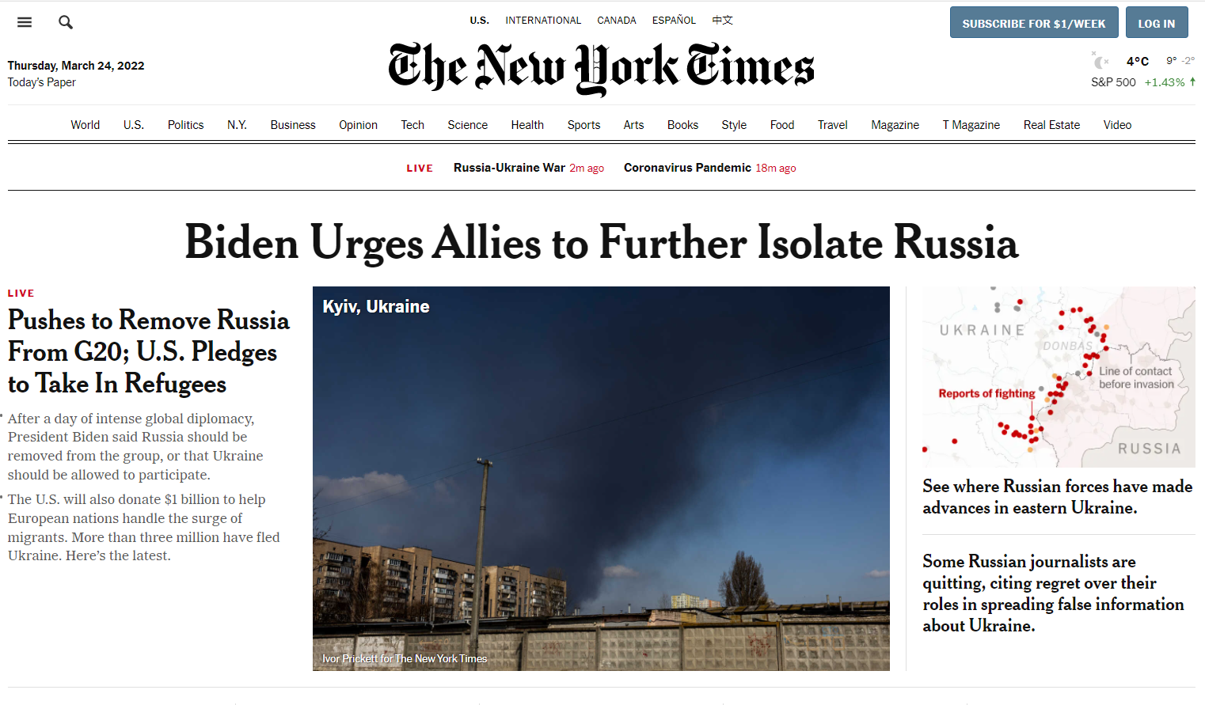

Рисунок 1.1

Данный сайт проработан для всех видов устройств, через которые на него могут зайти, также сайт является кроссбраузерным, и присутствует набор актуальной информации, однако, несмотря на плюсы, дизайн сайта всё-таки устарел.

Еще один пример на рисунке 1.2.

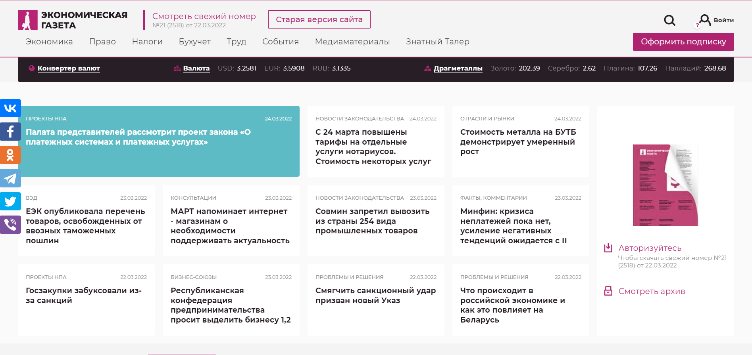

Рисунок 1.2

Этот сайт уже имеет приятный дизайн, нет лишних шрифтов, но структура сайта не совсем удачная. Сайт проработан для разных видов устройств.

## **1.2. Техническое задание**

Тема моего курсового проекта «Разработка структуры веб-сайта для газетно-журнального издательства», и, опираясь на данную тему, были поставлены следующие задачи:

* разработка удобного и приятного дизайна;
* наличие статей с достоверной информации;
* удобное структурирование информации;

Сайт должен содержать секцию навигации по сайту, а именно - выбор тематики новостей из предложенных: мир, Беларусь, спорт, политика, наука. Так же сайт будет иметь дополнительную навигационную секцию с информацией: об контактах издательства, об авторах издательства и о самом издательстве, так же ссылка, возвращающая пользователя на главную страницу сайта. Также должен быть проработан footer, в котором будут располагаться контактные данные издательства.

Сайт будет разработан для всех видов устройств, а именно: ПК-версия, планшетная версия и мобильная версия.

Сайт будет состоять из блоков, которые будут содержать в себе текста-ссылки на статью, а также часть информации.

### **1.3. Постановка задач программного продукта**

Программный продукт, а именно - новостной сайт должен информировать пользователей о событиях в социальных, экономических и политических сферах. Чтобы пользователь одобрил и в последующем следил за сайтом, нужно разработать запоминающийся дизайн и несложную структуру.

## **1.4. Выбор средств реализации программного продукта**

Для реализации новостного сайта, я буду использовать следующие технологии: язык разметки HTML, каскадные таблицы стилей CSS, препроцессор, для генерации CSS кода и упрощения работы со стилями, SASS, и расширяемый язык разметки XML для хранения данных.

Курсовая работа будет выполняться в редакторе исходного кода Visual Studio Code, также в графическом редакторе Adobe Photoshop для проработки дизайна сайта.

**1.5. Вывод**

В разделе «Обзор технических методов» были приведены примеры сайтов с схожей тематикой моего проекта, рассмотрены основные цели и задачи разработки, описание средств, которые будут использоваться для реализации будущего сайта, и программных средств, в которых будет идти работа над сайтом. Вся информация в данном разделе значительно ускорит разработку сайта.

# **2. Макетирование страниц веб-сайта**

## **2.1. Выбор способа верстки**

При разработке сайта я буду использовать FlexBox-верстку для кроссбраузерности и адаптивности сайта к разным устройствам, так же в реализации данной задачи поможет использование медиа-запросов. Медиа-запросы ограничивают ширину макета и при достижении этого значения (к примеру, за счёт уменьшения окна или при просмотре на устройстве с указанным размером) можно подключить другую таблицу стилей для сайта, либо же изменить поведение отдельных элементов сайта.

Для реализации гибкой структуры блоков отлично подойдет FlexBox-верстка, при помощи которой довольно нетрудно расположить элементы в контейнере на нужных позициях.

## **2.2. Выбор стилевого оформления**

Сам сайт построен в черно-белых тонах, что присуще официально-деловому стилю, что указывает на то, что сайт создан не для развлечения аудитории, а донесения до нее серьезной информации. Отдельные названия тем занесены в блоки разных цветов для лучшей наглядности. Самые актуальные и популярные новости среди аудитории вынесены в специальный блок с текстом красной окраски.

Часть актуальной информации из существующих на сайте тем расположена в блоках главной страницы, однако более поздние сведения расположены именно на страницах, разработанных для отдельных тем.

## **2.3. Выбор шрифтового оформления**

В макете используется 3 шрифта: Zen Antique, Follow Me, Segoe Print.

И все шрифты нашли свое место на сайте:

* Zen Antique – используется в секциях навигации, для изложения основной информации сайта. Шрифт идеально подходит для такого рода информации. Нейтральный русский шрифт без засечек. Отлично читается в печатных материалах.
* Follow Me - декоративный стилизованный под рукопись английский шрифт. Отлично подходит для заголовка страницы в шапке сайта.
* Segoe Print – тоже декоративный стилизованный под рукопись шрифт, но уже русской версии. Подходит для отдельных высказываний в шапке или же футере сайта.

## **2.4. Разработка логотипа**

Исходя из названия сайта «NewNews» было решено создать логотип, отражающий 2 первые буквы слов, поскольку они одинаковые, то пришли к возведению переменной N в квадрат с использование шрифта Follow Me. Получившийся логотип на рисунке 1.3.



Рисунок 1.3

## **2.5. Разработка спецэффектов**

Элементы сайта будут иметь переходы от одного состояния к другому при наведении на статью или пункт навигационной секции. Данный спецэффект проявит интерес пользователя и в последующем запоминание дизайна, также придаст сайту большую привлекательность.

Все ссылки сайта будут иметь какой-либо переход: изменение цвета, либо же изменение размера.

## **2.6. Выводы**

В данном разделе был разработан прототип будущего сайта и позже макет (в приложении Figma). Выбраны расположения элементов (блоки статей, секции навигации, изображения, footer и header), логотип.

Были определенны цвета, шрифты, спецэффекты присущие будущему сайту.

Данный раздел значительно поможет в разработке дизайна сайта.

# **3. Разработка структуры веб-сайта c использованием стандартов XML**

## **3.1. Структура HTML-документа**

Данный сайт состоит из разделов: Главная, О нас, Контакты, Авторы, типов новостей: Мир, Беларусь, Спорт, Политика, Наука, и самих страниц, где располагаются отдельные новости.

Все сайты имеют семантические теги <header>, <nav>, <footer>.

Листинг представлен в приложении 3.

На основе главной страницы сайта рассмотрим структуру страницы.

В теге <head> подключаются: метаданные, стили для главной страницы, и фавиконка сайта(рис. 3.1).

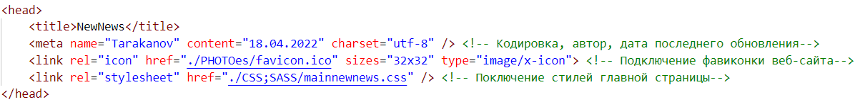

Рис. 3.1 – Структура <head>

Тег <header> располагает в себе вторичное горизонтальное навигационное меню между главными страницами сайтами – контактной информации и информации о проекте издания, а также шапку с названием издания и фотографией газеты.

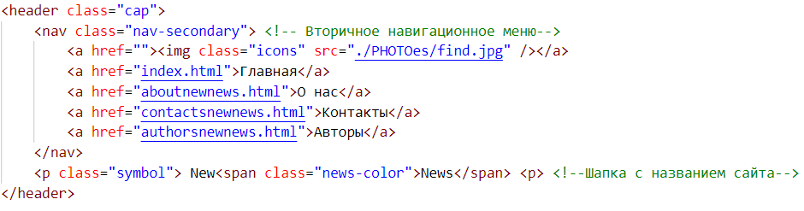

Рис. 3.2 – Структура <header>

В теге <nav> расположилось главное горизонтальное навигационное меню, содержащее темы новостей, которые расположены на сайте(рис. 3.3).

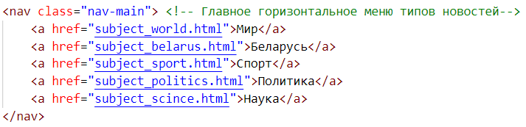

Рис. 3.3 – Структура <nav>

Тег <main> содержит главную информацию сайта.

Тег <section>, который расположился в теге <main> подразделяет сайт на отдельные разделы: Случайная новость, Последние новости, Самые интересные новости(рис. 3.4).

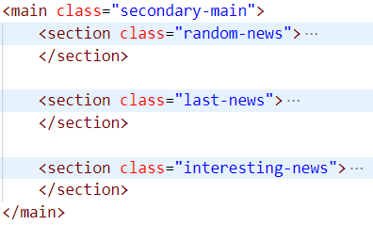

Рис. 3.4 – Структура первого тега <main>

Так же в другом теге <main> расположились последние новости из разных категорий новостей, доступ к которым представляет сайт(рис. 3.5).

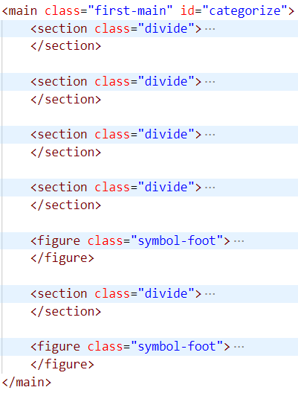

Рис. 3.5 – Структура главного <main>

Структура тега <section> зависит от его содержимого. Возьмем тег с содержимым категорий новостей. Он располагает в себе название категории, главное фото новостей и описание новости(рис. 3.6).

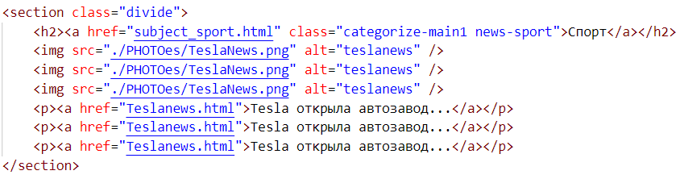

Рис. 3.6 – Структура тега <section>

Тег <footer>(подвал сайта) содержит в себе название издания с цитатой, ссылки на социальные сети и контактный номер(рис. 3.7).

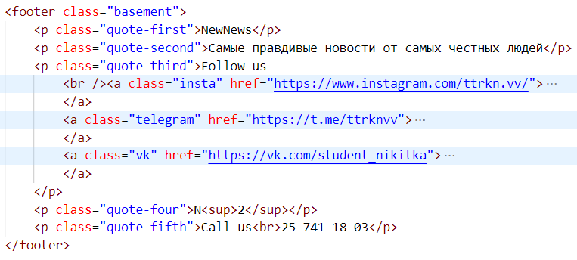

Рис. 3.7 – Структура тега <footer>

Остальные страницы сайта будут схожи с главной тегами <header>, <nav> и <footer> и лишь изменен тег <main>, опираясь на информацию, размещенную на странице.

## **3.2. Добавление таблиц стилей Sass и CSS**

Каждому элементы на странице присвоен свой определенный набор свойств для правильного отображения его на странице сайта.

В данной работе я использовал препроцессор Sass, который преобразует код, записанный в файле с расширением .scss в расширение .css(листинг css в приложении 5).

В данной сайте используется внешнее подключение таблиц стилей через тег <link>, так как это самый мощный и удобный способ определения стилей и правил для веб-сайта. Стили хранятся в отдельных файлах для каждой веб-страницы(рис. 3.8).



Рис. 3.8 – Подключение внешних таблиц стилей

Для того, чтобы сайт подходил под разные разрешения устройств в большинстве случаев использовались единицы измерения проценты(%).

Подробнее листинг Sass можно рассмотреть в приложении 4.

## **3.3. Использование стандартов XML (SVG)**

В проекте xml был использован для хранения данных новостей. В нём были использованы следующие теги:

* <NEWS> - корневой элемент xml-документа
* <NEWS`краткое название темы`> - теги, в которых будут содержаться данные из статей

Ознакомиться с листингом можно в приложении 6.

Теги SVG были использованы для изображений иконок социальный сетей издания, находящихся в теге <footer>(рис. 3.9). Подробнее о листинге SVG в приложении 7.

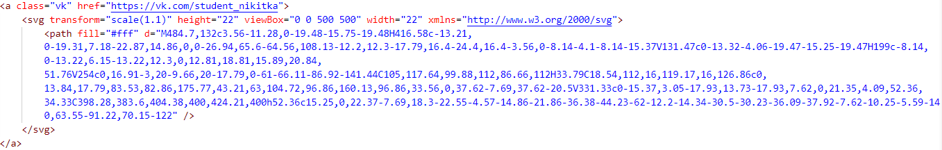

Рис. 3.9 – SVG-иконка ВКонтакте

## **3.4. Выводы**

В данном разделе мы рассмотрели листинги структуры веб-сайта, главные элементы страниц, и приемы, использованные при разработке. Так же мы рассмотрели использование XML и SVG в проекте, и препроцессора SASS.

**4. Тестирование веб-сайта**

**4.1. Адаптивный дизайн веб-сайта**

Адаптивный дизайн призван сделать веб-страницы и отображение их содержимого соответствующими тому устройству, с которого они просматриваются.

Ещё на этапе постановки задач мы указали для себя цель: создать сайт, который будет удобен для пользователей, посещающих сайт не только с ПК, но и с прочих девайсов. Для достижения адаптивности сайта используют разные методы. Рассмотрим методы, которые были использованы в данном проекте.

В большинстве случаев для достижения адаптивности сайта была использована Flexbox вёрстка. Но бывали и случаи, когда и она не помогала, и именно тогда были использованы медиа-запросы. В медиа-запросах были рассмотрены такие разрешения устройств, как: 1600px, 1400px, 1024px, 768px, 480px.

Отображение сайта на разных устройствах практически ничем не отличается, были исправлены только размеры отдельных блоков, изображений и размеры шрифтов.

Листинг медиа-запросов представлен в приложении 5.

**4.2. Кроссбраузерность веб-сайта**

Кроссбраузерность – это способность веб-ресурса отображаться одинаково хорошо во всех популярных браузерах без перебоев в функционировании и ошибок в верстке, с одинаково корректной читабельностью контента. Это очень важный показатель как для поисковых систем, так и пользовательской аудитории.

Одно и то же свойство CSS может поддерживаться одним браузером и не работать в другом, особенно это касается новейшей спецификации. Для того, чтобы избежать эту проблему были придуманы специальные свойства, которые предваряются специальными приставками, которые называются «вендорные префиксы». Каждый браузер имеет свой префикс. Вот чем и хорош SASS: после написания стилей в файле .scss, они были автоматически скомпилированы с добавлением префиксов в файл .css, что значительно упростило работу.

Веб-сайт тестировался в 3 браузерах: Google Chrome, Microsot Edge, Internet Explorer. Проблем с кроссбраузерностью выявлено не было.

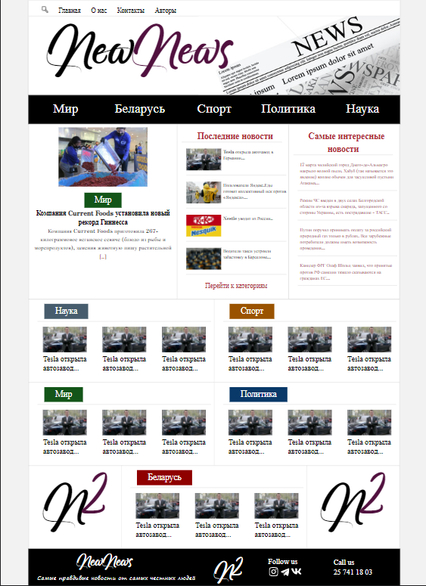

Рис. 4.1 – Microsoft Edge

**4.3. Руководство пользователя**

На главной странице издания пользователь может ознакомиться с верхним навигационным меню, в котором может увидеть информацию об издательстве, авторах и контактах издательства, а также иконку поиска определенных новостей.

В шапке пользователь наблюдает название издания и фото газеты издательства. В следующем навигационном меню пользователь может ознакомиться с категориями новостей, которые есть на сайте, и перейти непосредственно к ним самим.

Далее пользователь может ознакомиться со случайной новостью, секциями последних и самых интересных новостей, по мнению пользователей. Потом он увидит главную часть сайта: 5 блоков-категорий, в которых располагаются ссылки на 3 последние новости из данной темы. Так же есть отдельные блоки для рекламы партнеров издательства.

В подвале сайта посетитель может прочитать слоган издательства, и ознакомиться с контактами в социальных сетях и контактным номером издательства.

Следующие страницы сайта имеют содержание, опираясь на смысл самой страницы. То есть, например, на странице Контакты пользователь может ознакомиться с сотрудниками издательства, на странице отдельной новости пользователь видит изображение, сделанное с места событий, и описание новости.

На каждой странице сохраняется секция самых интересных новостей, чтобы пользователь мог обратить внимание и заинтересоваться самыми горячими происшествиями в мире.

Так же все ссылки на страницах оснащены своими переходами, что делает посещение сайта значительно комфортней. При наведении на ссылки пользователь может увидеть изменение цвета или увеличение текста, иконки.

## **4.4. Выводы**

В данном разделе мы провели тестирование веб-сайта на адаптивность и кроссбраузерность, в результате чего пользователь сможет пользоваться сайтом и быть в центре всех новостей с разных устройств и браузеров. Мы выяснили, что сайт подходит для всех типов устройств и может быть открыт в большинстве основных браузеров. Было описано руководство пользователя, в котором описаны все блоки сайта с их содержимым, переходы ссылок на другие страницы.

# **Заключение**

Темой данного курсового проекта было «Разработка структуры веб-сайта для газетно-журнального издательства», что подразумевало создание новостного сайта, который будет сообщать пользователю о всех горячих новостях мира. В ходе подготовки к разработке сайта были поставлены цели: создание сайта, подходящего для всех типов устройств, браузеров и комфортного пребывания на самом сайте.

В ходе разработки проекта были реализованы все основные цели и задачи, поставленные к работе, и проведено тестирование, чтобы в конечном итоге убедиться в работоспособности сайта.

Разработка макета была осуществлена в редакторе Figma. После окончания разработки макета разработка перешла в редактор исходного кода Visual Studio Code.

Для достижения адаптивности сайта было принято решение использовать FlexBox верстку, а также в моментах, где она не помогала, использовать медиа-запросы.

Для описания внешних стилей страниц был использован препроцессор SASS, который значительно облегчил разработку засчет своего обширного функционала. Также, благодаря препроцессору, значительно облегчилось достижение кроссбраузерности сайта.

В итоге, после окончания разработки, проводилось тестирование вебсайта, путем открытия его с разных устройств и в разных браузерах. В результате чего мы убедились в его работоспособности. Были описаны все этапы разработки веб-сайта: от прототипа до тестирования, руководство пользователя, описывающее весь функционал сайта. В результате мы получили готовый сайт газетно-журнального издательства NewNews. В дальнейшем сайт будет обновляться и дополняться новым функционалом для комфортного пребывания посетителей издания.

# **Список использованных литературных источников**

1. Sass: Документация на русском языке [Электронный ресурс] / Справочный Режим доступа: <https://sass-scss.ru/> – Дата обращения: 18.02.2022
2. Руководство Figma для начинающих веб-дизайнеров [Электронный ресурс] / Справочный Режим доступа: <https://tilda.education/articles-figma> – Дата обращения: 18.02.2022
3. Полное руководство по FlexBox-верстке [Электронный ресурс] / Справочный Режим доступа: <https://habr.com/ru/post/467049/> – Дата обращения: 18.02.2022
4. Использование медиа-запросов - CSS - MDN Web Docs [Электронный ресурс] / Справочный Режим доступа: https://developer.mozilla.org/ru/docs/Web/CSS/Media_Queries/Using_media_queries – Дата обращения: 18.02.2022

# **Приложения**

## **Приложение 1 Прототипы веб-страниц**

Главная страница О нас/ Страница новостей/ Авторы



Категории/ Контакты



## **Приложение 2 Макет структуры веб-сайта**

Главная Категории/ Контакты

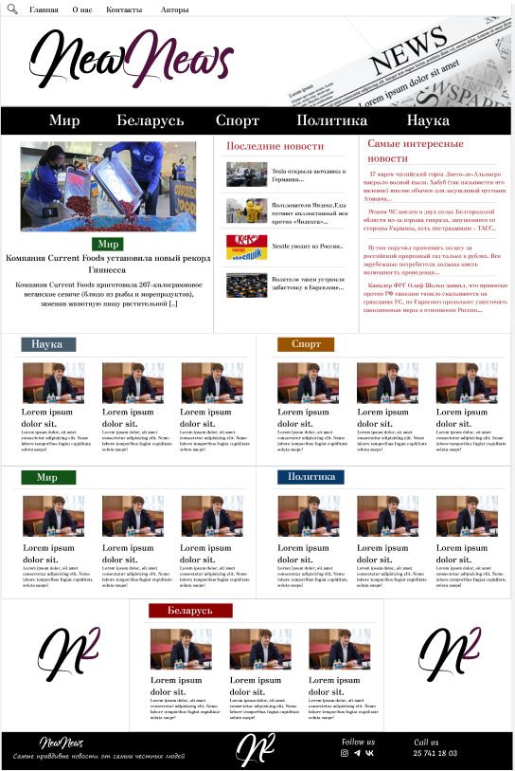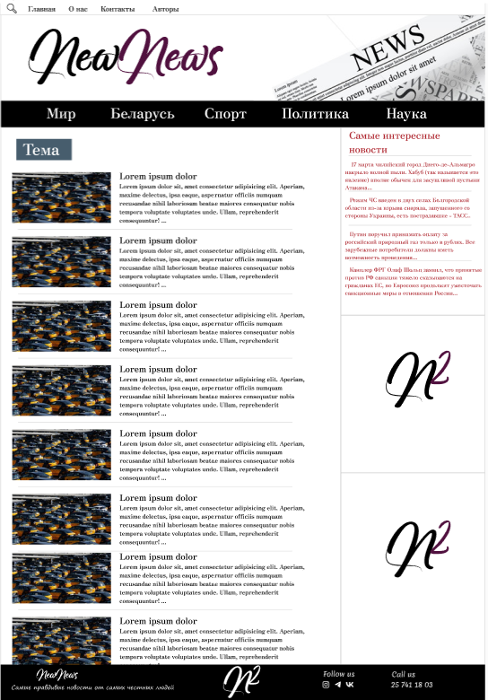

О нас/ Авторы/ Новости

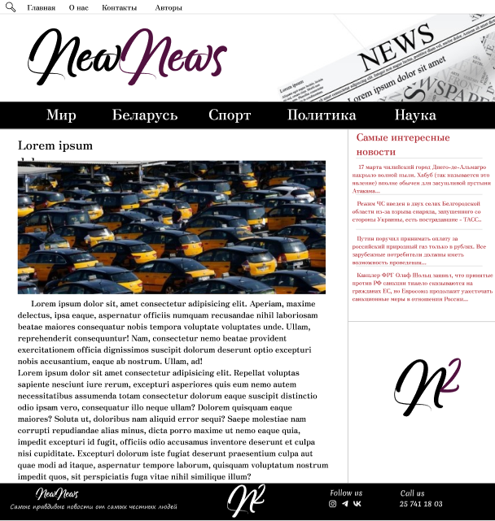

## **Приложение 3 Листинг НТML-документа**

<header>



<nav>



Главная страница <section>

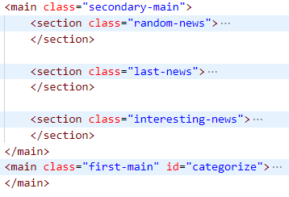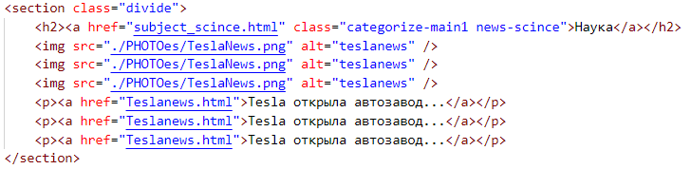

Категории

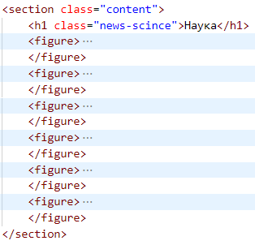

О нас

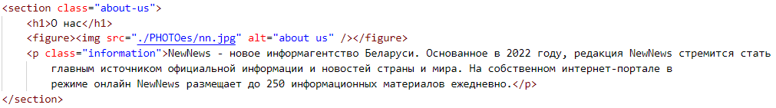

## **Приложение 4 Листинг Sass**

<header> <footer>

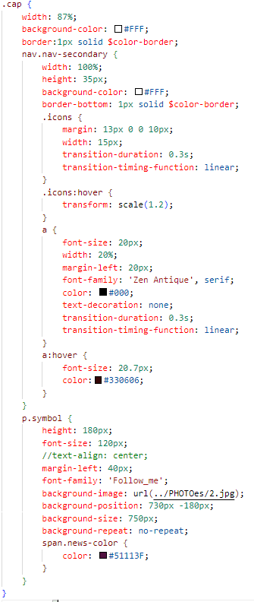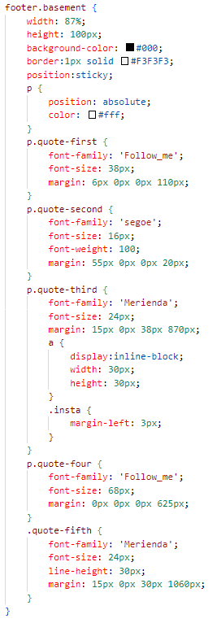

<nav>

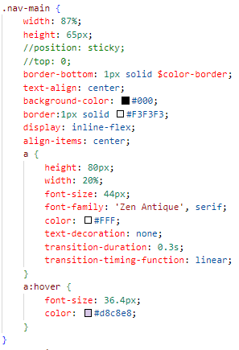

Интересные новости

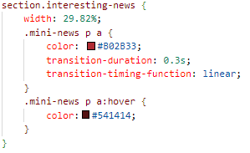

Случайные новости, последние новости

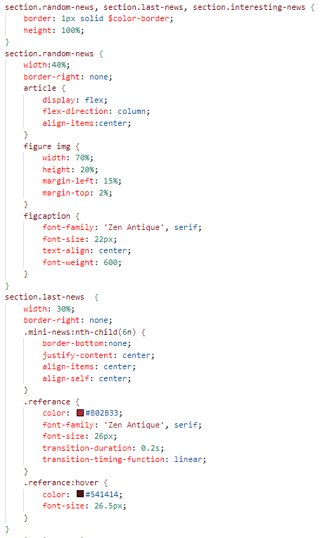

О нас/ Новости/ Авторы Контакты

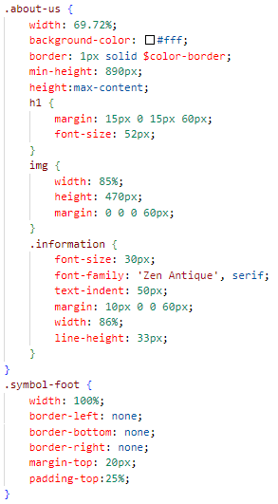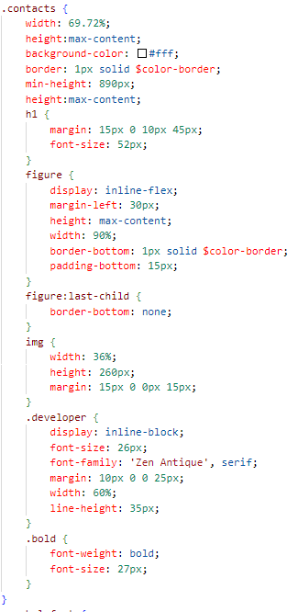

Категории

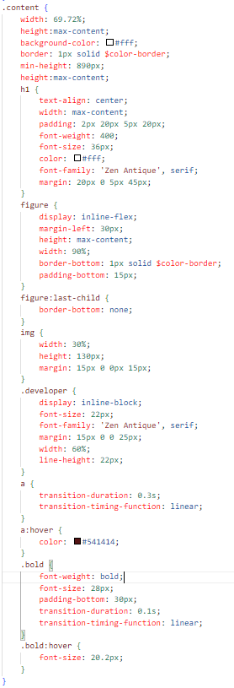

## **Приложение 5 Листинг CSS**

<header> <footer>

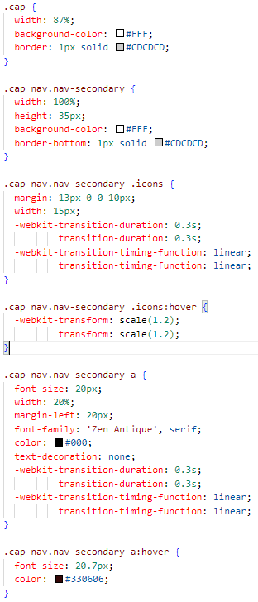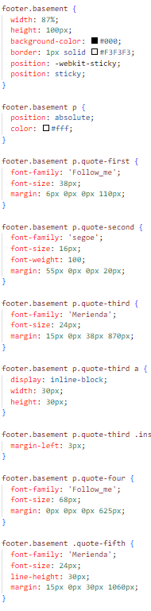

<nav> Интересные новости

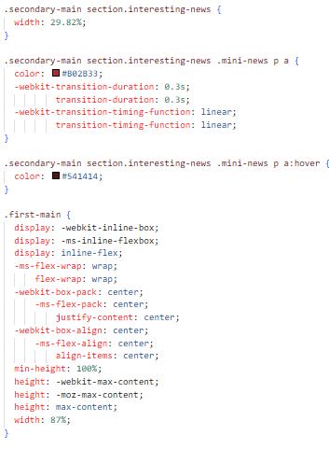

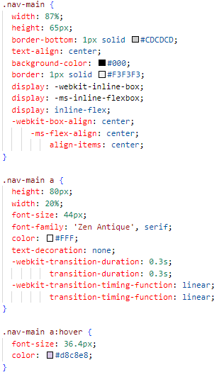

Последние новости, случайные новости

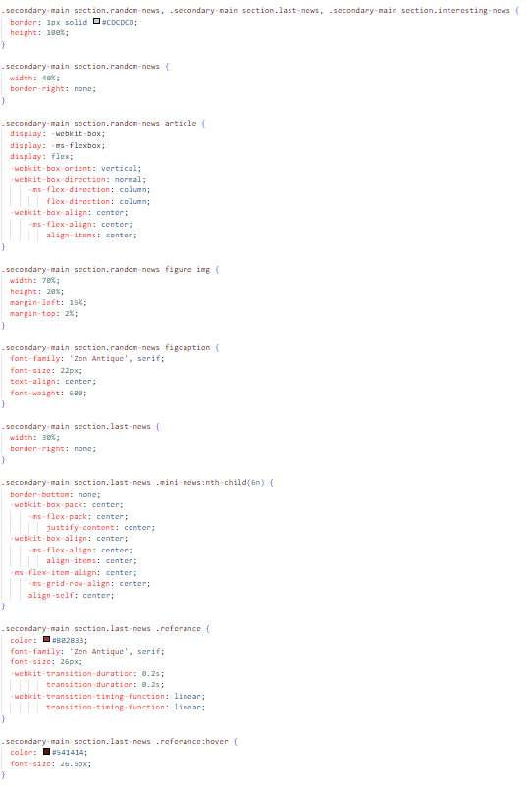

О нас/ Новости/ Авторы

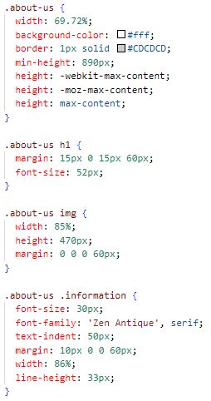

Авторы Категории

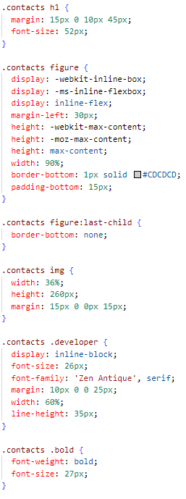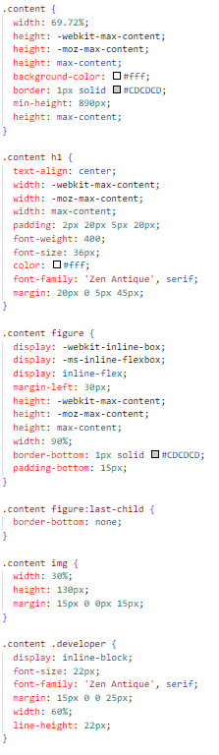

Пример медиа-запроса на тегах <header>, <nav>, <footer>(480px – 768px)

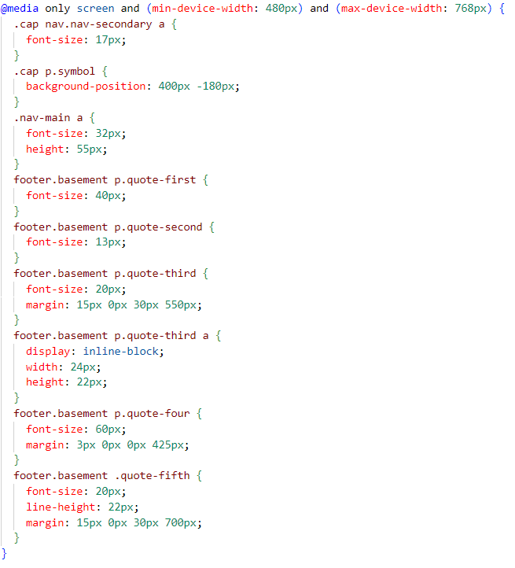

## **Приложение 6 Листинг XML-файлов**

Xml-файл

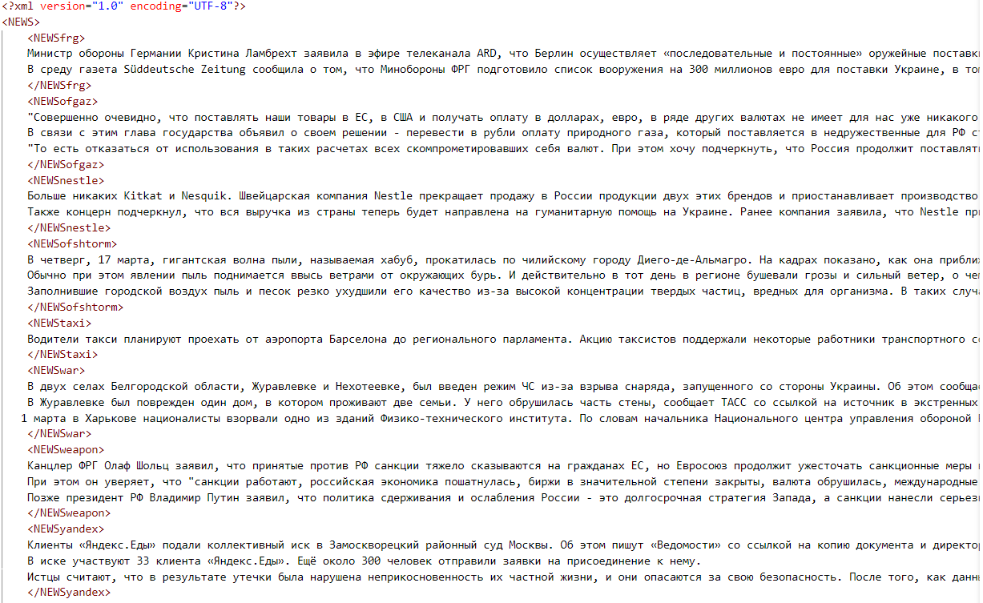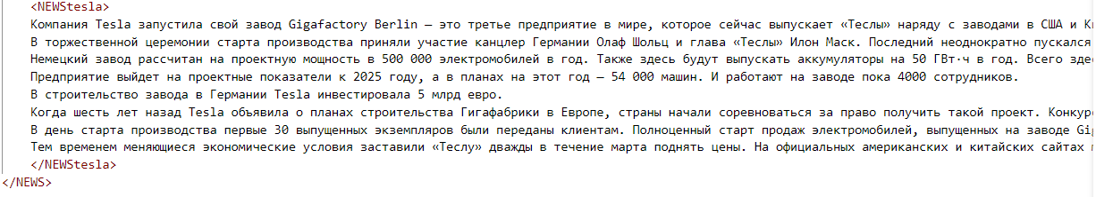

## **Приложение 7 Листинг SVG**

Иконка INSTAGRAM

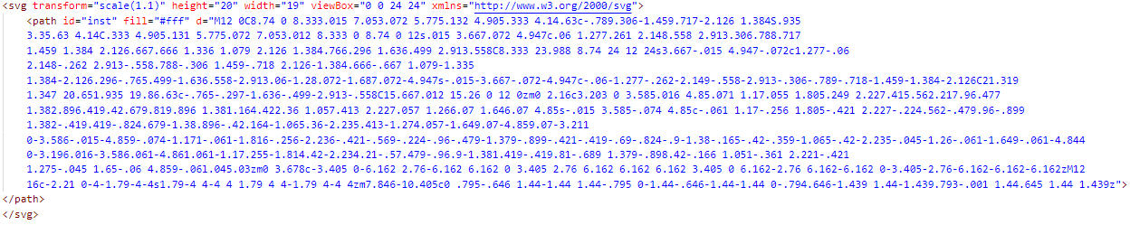

Иконка TELEGRAM

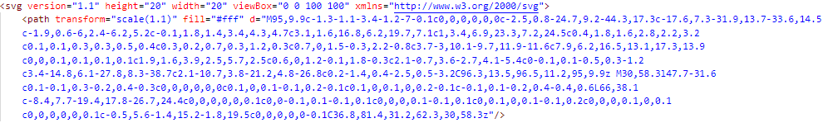

Иконка ВКОНТАКТЕ

